Федеральное государственное бюджетное образовательное учреждение высшего образования «Пермский национальный исследовательский политехнический университет»

Лабораторная работа №8

По дисциплине

“Объектно-ориентированное программирование”

Тема

“Разработка Windows - приложения”

Вариант 13

Выполнил работу

студент группы РИС-19-1б

Мазитов Т.Э.

Проверила

доцент кафедры ИТАС

Викентьева О.Л.

Работу выполнил:

Пермь 2020

**Постановка задачи**

* Разработать Windows – приложение, реализующее работу с одномерными, двумерными и рваными массивами.
* Реализовать сохранение массивов в файле и загрузку ранее сохраненного массива из файла.

|  |  |  |  |
| --- | --- | --- | --- |
| № | Одномерный массив | Двумерный массив | Рваный массив |
| 13 | Добавить K элементов в начало массива | Удалить строки, начиная со строки K1 и до строки K2 включительно | Добавить строку с заданным номером |

**Анализ задачи**

Класс Form1, унаследованный от формы Form, является входной точкой программы. В нем содержаться функции, связывающие события во вкладках с функциями классов работы с массивами и файлами, а также каркас отображения графического интерфейса.

Класс TabPageModified, унаследованный от TabPage, является главным классом программы. Каждая страница будет представлять экземпляр этого класса. В нем описаны основные графические элементы и обработчики их событий, методы для внешнего вызова и методы изменяющие графический интерфейс, а также события для внешних обработчиков.

Класс PopupWindow, унаследованный от формы Form, используется при заполнении массива вручную. Для каждого типа массива интерфейс формы будет изменять описанный шаблон, отключая и включая элементы управления и изменяя логику взаимодействия с пользователем.

Класс ArrayWorker будет отвечать за операции над массивами, т.к. хранение, создание, изменение, удаление, чтение из строки. Каждому массиву будет соответствовать число, указывающее, каким типом он является. Эта связь будет использоваться для взаимодействия с вкладками.

Класс FileWorker будет работать с файлами. В его функции входит сохранение строки в файл, чтение строк из файла, получение списка доступных файлов в директории.

Массивы сохраняются в текстовые файлы. Для правильного чтения из файлы необходимо соблюдать описанную структуру:

* первая строка – цифра (тип массива): 1 - одномерный, 2 – двумерный, 3 – рваный.
* каждая следующая строчка содержит в себе элементы через пробел одной строки массива.

**Проектирование форм**

Главное окно состоит из панели вкладок слева и панели для вывода массивов, которая также используется для взаимодействия с пользователем. Панель для работы с каждым типом массива будет осуществляться в соответствующей вкладке. Переключение между вкладками осуществляется с помощью мыши.

Панель для работы с массивом состоит из 4 панелей:

* 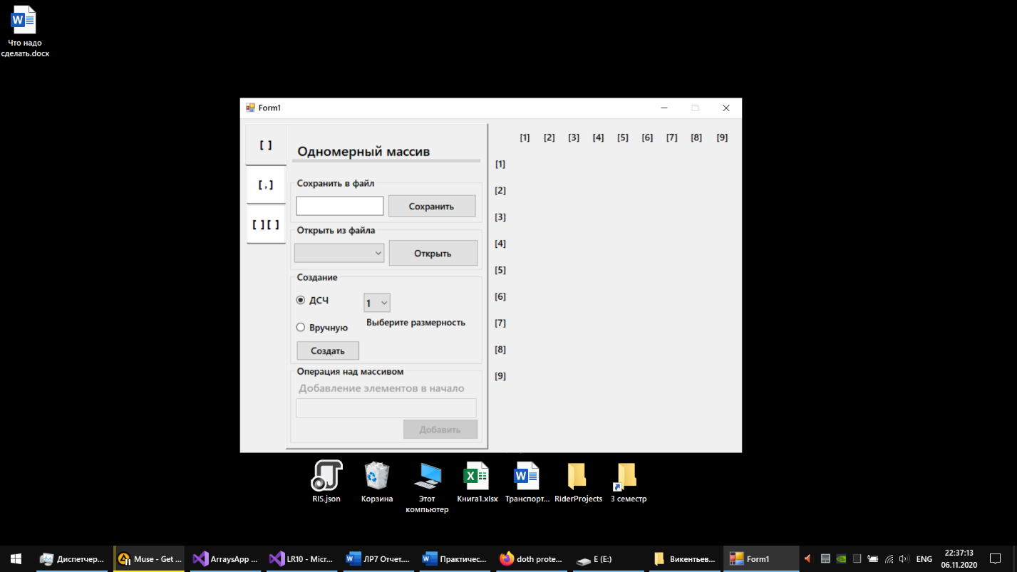Заголовок вкладки: название массива;
* Панель работы с файлами: сохранение и открытие файла;
* Панель создания массива: вручную или с помощью ДСЧ;
* Панель операции над массивом.

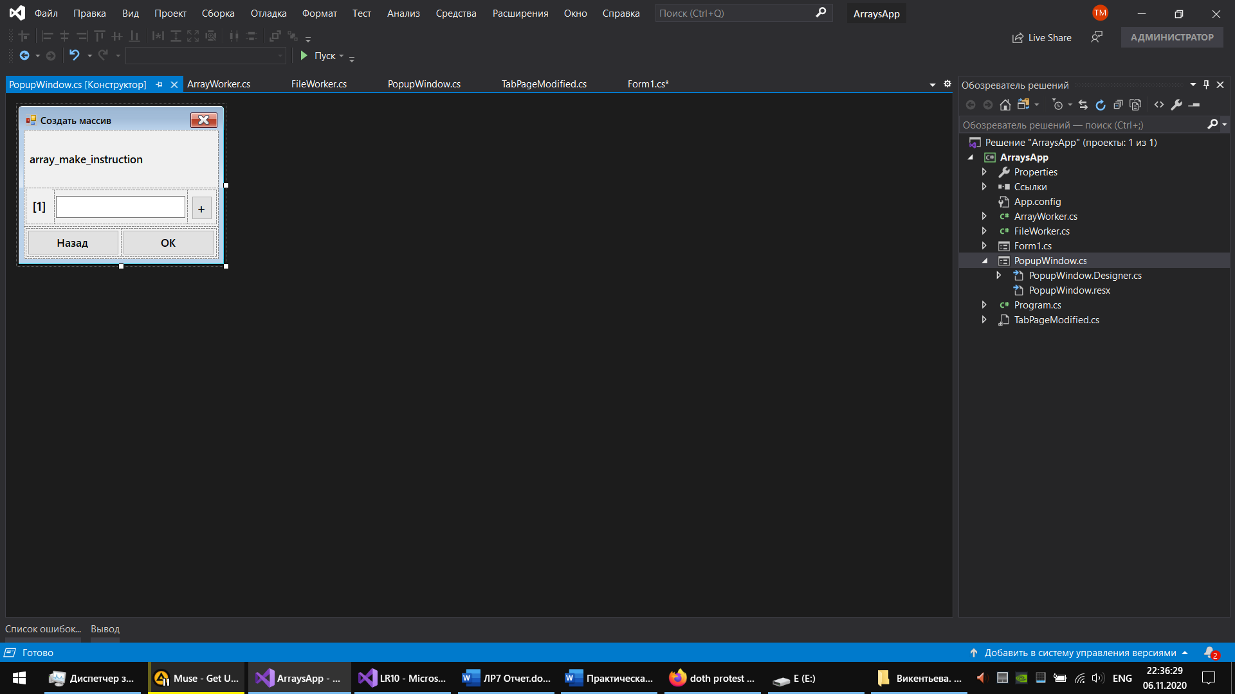Для создания массива вручную будет открывать отдельное окно, содержание которого зависит от текущего выбранного типа массива.

При переключении между вкладками массивы не изменяются, поэтому можно работать одновременно со всеми типами массивов.

При первом запуске программы панель операции над массивом недоступна, пока не будет открыт файл массива.

ДСЧ формирует массивы различной длины и размерности, но заполняет их цифрами от 0 до 9.

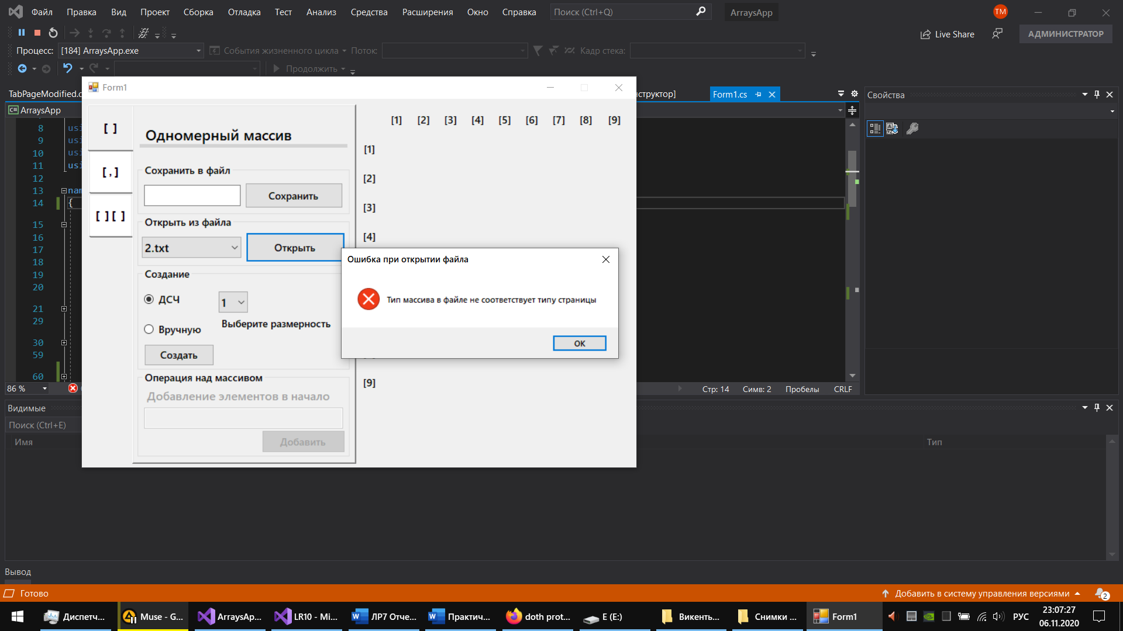При попытке открыть файл с массивом, тип которого не соответствует типу страницы (указан в заголовке), возникает ошибка и появляется окно, которое уведомляет пользователя об исключительной ситуации.

**Тестирование**

**Открытие файла (во время выполнения и после второго запуска)**

|  |  |  |  |
| --- | --- | --- | --- |
| № | Ввод | ER | AR |
| 1 | 1  1 2 3 4 5 | 1 2 3 4 5 | 1 2 3 4 5 |
| 2 | 1  1 | 1  1 | 1 |
| 3 | 1 | Пустой массив | Пустой массив |
| 4 | 2  1 2  3 4 | 1 2  3 4 | 1 2  3 4 |
| 5 | 2  1 | 1 | 1 |
| 6 | 2 | Пустой массив | Пустой массив |
| 7 | 3  1  1 2  1 2 3 | 1  1 2  1 2 3 | 1  1 2  1 2 3 |
| 8 | 3  1 2  1 | 1 2  1 | 1 2  1 |
| 9 | 3 | Пустой массив | Пустой массив |
| 10 | Открытие файла с другим типом массива | Открытие не происходит | Сообщение об ошибке |

**Сохранение файла**

|  |  |  |  |
| --- | --- | --- | --- |
| № | Ввод | ER | AR |
| 1 | Пустой одномерный | 1 | 1 |
| 2 | Пустой двумерный | 2 | 2 |
| 3 | Пустой рваный | 3 | 3 |
| 4 | 1 2 3 4 5 | 1  1 2 3 4 5 | 1  1 2 3 4 5 |
| 5 | (Двумерный)  1 2  3 4 | 2  1 2  3 4 | 2  1 2  3 4 |
| 6 | (Рваный)  1 2  3 4 | 3  1 2  3 4 | 3  1 2  3 4 |
| 7 | 1 2 3  4  5 6 | 3  1 2 3  4  5 6 | 3  1 2 3  4  5 6 |

**Формирование одномерного массива (вручную)**

|  |  |  |  |
| --- | --- | --- | --- |
| № | Ввод | ER | AR |
| 1 | “1 2 3 4 5” | 1 2 3 4 5 | 1 2 3 4 5 |
| 2 | “1” | 1 | 1 |
| 3 | “ 1 2 ” | 1 2 | 1 2 |
| 4 | Ввести более 9 цифр | Ввод не производится | После 9 символа все клавиши, кроме удаления, игнорируются |
| 5 | Ничего не введено | Кнопка не активна | Кнопка не активна |
| 6 | “12 34” | “1” | “1” |

**Формирование двумерного массива (вручную)**

|  |  |  |  |
| --- | --- | --- | --- |
| № | Ввод | ER | AR |
| 1 | “1 2 3 4 5”  “1 2 3 4 5” | 1 2 3 4 5  1 2 3 4 5 | 1 2 3 4 5  1 2 3 4 5 |
| 2 | “1” | 1 | 1 |
| 3 | “1 2”  “3 4”  “5 6” | 1 2  3 4  5 6 | 1 2  3 4  5 6 |
| 4 | “ 1 2 ” | 1 2 | 1 2 |
| 5 | “1 2 3”  “4 5” | Нельзя добавить вторую строку | Кнопка добавления строки не активна |
| 6 | Ввести более 9 цифр | Ввод не производится | После 9 символа все клавиши, кроме удаления, игнорируются |
| 7 | Ничего не введено | Кнопка не активна | Кнопка не активна |
| 8 | “12 34” | “1” | “1” |

**Формирование рваного массива**

|  |  |  |  |
| --- | --- | --- | --- |
| № | Ввод | ER | AR |
| 1 | “1 2 3 4 5”  “1 2 3 4 5” | 1 2 3 4 5  1 2 3 4 5 | 1 2 3 4 5  1 2 3 4 5 |
| 2 | “1” | 1 | 1 |
| 3 | “1 2”  “3 4”  “5 6” | 1 2  3 4  5 6 | 1 2  3 4  5 6 |
| 4 | “ 1 2 ” | 1 2 | 1 2 |
| 5 | “1 2 3”  “4 5”  “6” | 1 2 3  4 5  6 | 1 2 3  4 5  6 |
| 6 | Ввести более 9 цифр | Ввод не производится | После 9 символа все клавиши, кроме удаления, игнорируются |
| 7 | Ничего не введено | Кнопка не активна | Кнопка не активна |

**Добавление элементов в начало одномерного массива**

|  |  |  |  |
| --- | --- | --- | --- |
| № | Ввод | ER | AR |
| 1 | [] :1 2 3 4 5  “6 7 8 9” | 6 7 8 9 1 2 3 4 5 | 6 7 8 9 1 2 3 4 5 |
| 2 | [] :  “1 2 3 4 5 6 7 8 9” | 1 2 3 4 5 6 7 8 9 | 1 2 3 4 5 6 7 8 9 |
| 3 | []: 1 2 3 4 5 6 7 8 9  “1 2 3” | Ввод не производится | Ввод не производится |
| 4 | Ничего не введено | Кнопка не активна | Кнопка не активна |

**Удаление строк из массива**

|  |  |  |  |
| --- | --- | --- | --- |
| № | Ввод | ER | AR |
| 1 | []:1 2 3 4  5 6 7 8  6 8 5 7,  Удалить первую строчку | 5 6 7 8  6 8 5 7 | 5 6 7 8  6 8 5 7 |
| 2 | []:1 2 3 4  5 6 7 8  6 8 5 7,  Удалить последнюю строчку | 1 2 3 4  5 6 7 8 | 1 2 3 4  5 6 7 8 |
| 3 | []:1 2 3 4  5 6 7 8  6 8 5 7,  Удалить две строчки | 1 2 3 4 | 1 2 3 4 |
| 4 | []:1 2 3 4  5 6 7 8  6 8 5 7,  Удалить все строчки | Пустой массив | Пустой массив |
| 5 | Пустой массив | Удаление невозможно | Кнопка не активна |
| 6 | Нет открытого массив | Удаление невозможно | Панель не активна |

**Добавление строки с заданным номером**

|  |  |  |  |
| --- | --- | --- | --- |
| № | Ввод | ER | AR |
| 1 | []:1  5 6  6 8 5,  Добавить в начало  “1 2 3 4” | 1 2 3 4  1  5 6  6 8 5 | 1 2 3 4  1  5 6  6 8 5 |
| 2 | []:1  5 6  6 8 5,  Добавить в конец  “1 2 3 4” | 1  5 6  6 8 5  1 2 3 4 | 1  5 6  6 8 5  1 2 3 4 |
| 3 | []:1  5 6  6 8 5,  Добавить в 2 позицию  “1 2 3 4” | 1  1 2 3 4  5 6  6 8 5 | 1  1 2 3 4  5 6  6 8 5 |
| 4 | Пустой массив,  Добавить в начало  “1 2 3 4” | 1 2 3 4 | 1 2 3 4 |
| 5 | Нет открытого массива | Добавление невозможно | Панель не активна |
| 6 | Ничего не введено | Добавление невозможно | Кнопка не активна |
| 7 | В массиве восемь строк | Добавление невозможно | Кнопка не активна |